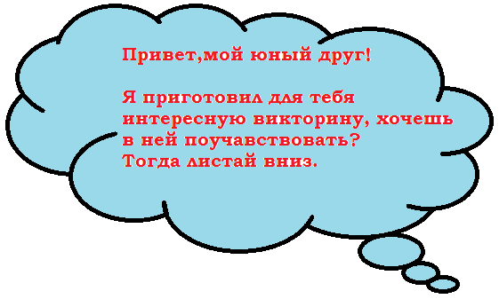
Танцевальная викторина

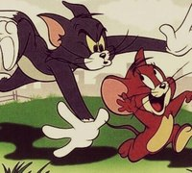

Твоя задача найти правильный ответ

1. Можно ли кушать во время занятий?
А) Да
Б) Немного можно
В) Нельзя, потому что можно подавиться
2. На занятии можно веселиться?
А) Да
Б) Нет, на занятии нужно слушать учителя
В) Немного

3. В чем нужно приходить на занятие?

А) В пижаме
Б) В танцевальной одежде и балетках
В) В карнавальном костюме

4. Что ты возьмешь с собой на занятие?

А) Попугайчика
Б) Коврик и необходимый инвентарь для занятия
В) Пенал

5. На уроке должна быть прическа…?

А) Распущенные волосы
Б) Пучок (шишка)
В) Два хвостика

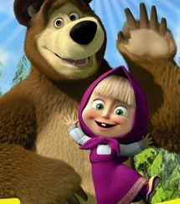
Спасибо! Ты ответил(а) на все вопросы. Молодец!

